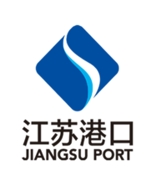

江苏省扬州港务集团有限公司
T8高强锚链采购项目

询价采购文件

采 购 人： | 江苏省扬州港务集团有限公司
二〇二五年六月
目 录
第一章 询价公告 2
第二章 响应人须知及前附表 9
第三章 评审办法 19
第四章 合同协议条款 22
第五章 清单 23
第六章 技术标准与要求 24
第七章 响应文件格式 25

第一章 询价公告

询价公告
江苏省扬州港务集团有限公司（采购单位）（以下简称“采购人”）对T8高强锚链采购项目进行国内公开询价采购，特邀请符合资质要求且有兴趣的单位参与该项目询价。
一、项目采购内容
1.项目名称：江苏省扬州港务集团有限公司T8高强锚链采购项目
2.项目范围： T8级高强锚链一批，详见采购清单
3.工期/服务期/交货期： 3天
4.项目实施地点： 扬州港
5.采购预算： 15500元
6.采购限价： 15500元
二、响应单位资格要求
1.响应人应依法设立且满足如下要求：
（1）资质要求：投标人必须为国内注册的独立企业法人，具有独立承担民
事责任及本项目服务的能力（提供加盖公章的营业执照复印件）。
2.响应人没有处于被责令停业，资格被取消，财产被接管、冻结及破产状态；
3.截止响应文件递交当日，响应人未在国家企业信用信息公示系统。（http://www.gsxt.gov.cn/）中被列入严重违法失信企业名单，未在“信用中国”网站（http://www.creditchina.gov.cn/）或“中国执行信息公开网”（http://zxgk.court.gov.cn/）中被列入失信被执行人名单。
4.与采购人存在利害关系可能影响询价公正性的单位，不得参加询价。单位负责人为同一人或存在控股、管理关系的不同单位，不得参加同一标段的询价，否则，相关响应均无效。
5.响应人没有被江苏省港口集团有限公司取消供应商资格，且不在拒绝再次注册期限之内。
三、采购文件获取
江苏省扬州港务集团有限公司（www.yzport.com）网站。
四、响应文件的递交及开启
响应文件提交截止时间：2025年6月20日10时
报价人按报价文件要求准备相关报价材料，用文件袋进行密封并加盖公章，文件袋上注明项目名称、单位名称、经办人及联系方式、投递日期。
递交时间为：2025年6月18日10时至2025年6月20日10时，逾期送达的响应文件（含电子版），招标人不予受理。
递交地址为：扬州市扬子江南路10号门卫处
五、联系方式
采 购 人：江苏省扬州港务集团有限公司
地 址：扬州市扬子江南路10号
联 系 人：孙勇
联系电话：18852710737

2025年6月 18 日

第二章 响应人须知及前附表

一、响应人须知前附表
序号 | 条款名称 | 内 容
1 | 采购人及联系方式 | 详见第一章 询价公告/邀请
2 | 采购方式 | 询价采购
3 | 采购类型 | □工程☑货物□服务
4 | 采购文件的澄清、修改、补充 | 响应人需2025年_6_月_17_日__10_时前通过递交函件发出澄清问题；  采购方将在收到澄清后24小时内回复。
5 | 报价货币 | 人民币
6 | 报价说明 | 含税固定总价报价。
7 | 最高限价 | £无  R有，最高限价：15500元
8 | 询价保证金 | 是否要求响应人递交保证金：  R不要求
9 | 询价有效期 | 自开启之日起60个日历日
10 | 响应文件递交截止时间和递交地址 | 响应文件递交截止时间：详见第一章询价公告/邀请  响应文件递交地址：详见第一章询价公告/邀请
11 | 询价时间和地点 | 开启时间：详见第一章询价公告/邀请  开启地点：详见第一章询价公告/邀请
12 | 评审方法 | 经评审的最低投标价法
备注：响应人须知前附表是对响应人须知的具体补充和修改，如有矛盾，应以本表为准。

二、响应人须知

（一）总则
1．适用范围
1.1 本采购文件仅适用于本项目公告/邀请中所述项目。
2. 定义
2.1 采购人：指依法提出采购项目进行采购的法人或其他组织。
2.2 响应人：指响应询价采购，参与询价竞争的法人或其他组织。
2.3 成交人：指最终被授予合同的响应人。
2.4 采购文件：本文所称采购文件指采购人发出的询价采购文件。
2.5 响应文件：本文所称响应文件指响应人按照采购文件要求编制的应答承诺文件。
3. 合格的响应人
3.1 凡是符合第一章询价公告/邀请资格条件的有能力提供采购项目服务的响应人均可参加询价。
3.2 响应人必须在电子采购平台注册，报名、下载采购文件，递交响应文件后方可参加询价。
4. 合格的服务
4.1 合同中提供的所有服务，均应来自上述条款所规定的合格响应人。
4.2 服务系指响应人按采购文件规定，须向采购人提供的符合采购文件要求的相关的服务。
5. 询价费用
5.1 响应人应承担与其参加询价有关的所有费用。不论询价过程和结果如何，响应人应自行承担所有与参加询价有关的费用，采购人在任何情况下均无义务和责任承担这些费用。
5.2 采购代理服务费
本次采购约定成交人向采购代理机构支付代理服务费。
6. 现场踏勘
6.1 响应人须知前附表规定组织踏勘现场的，采购人按响应人须知前附表规定的时间、地点组织响应人踏勘项目现场。
6.2 除采购人的原因外，响应人自行负责在踏勘现场中所发生的人员伤亡和财产损失。
6.3 采购人在踏勘现场中介绍的项目场地和相关的周边环境情况，供响应人在编制响应文件时参考，采购人不对响应人据此作出的判断和决策负责。

（二）采购文件
7. 采购文件的构成
7.1采购文件由下列文件以及在询价采购过程中发出的修正和补充文件组成：
  - 询价公告/邀请
  - 响应人须知及前附表
  - 评审办法
  - 合同协议条款
  - 清单
  - 技术标准和要求
  - 响应文件格式
7.2 响应人下载采购文件过程中，如发现下载不成功或下载的文件格式有误等问题请务必于采购文件下载期内联系电子采购平台在线咨询客服热线。如果响应人不按上述要求提出而造成不良后果，电子采购平台不承担责任。
7.3 响应人应认真阅读采购文件中所有的事项、格式、条款和要求等。响应人没有按照采购文件要求提交全部资料，或者响应文件没有对采购文件在各方面都做出实质性响应，是响应人的风险，并可能导致其询价被拒绝。
7.4 响应文件一经递交成功即表示响应人确认采购文件的法律效力，并对此采购文件提出的要求做出相应的响应，承担与采购文件要求相适应的民事、经济和法律责任。
7.5 由于响应人对采购文件的误解与疏忽或报价误差，而导致询价失败或成交后的任何风险，其责任均由响应人自负。
8. 采购文件的澄清
8.1 任何要求对采购文件进行澄清的响应人，均应在响应人须知前附表规定的时间前通过电子采购平台向采购人提出，如有必要对采购文件进行澄清、修改或补充，采购人将同样通过电子采购平台发送澄清或修改、补充通知至每一个潜在响应人，潜在响应人应自行关注电子采购平台，采购人不再逐一通知响应人。响应人应在收到通知后的电子采购平台上进行确认。如果响应人不予确认，引起的后果由响应人自行承担。
8.2 采购人如果召开答疑会，将通知所有已下载采购文件并已登记备案的响应人参加答疑会。
9. 采购文件的修改
9.1 在响应文件递交截止时间前的任何时候，无论出于何种原因，采购人可主动地或在解答响应人提出的澄清问题时对采购文件进行修改，修改的内容为采购文件的组成部分。
9.2 采购文件的修改将以书面形式通知所有已下载采购文件的响应人。采购文件的修改作为采购文件的组成部分，对响应人具有约束力。响应人在收到上述通知后，应立即以书面形式向采购人确认，24小时内采购人未接到回复确认的，采购人将视其已收到，由此带来的一切后果，响应人自行负责。
9.3 为使响应人有充分时间对采购文件的修改部分进行研究，采购人可适当延长响应文件递交截止时间。并通知所有下载采购文件的响应人。
10. 通知
10.1 对与本项目有关的通知，采购人将通过电子采购平台送达所有与通知有关的已登记并下载采购文件的响应人。收到通知的响应人应以同等方式立即予以回复确认。

（三）响应文件
11. 编制基本要求
11.1 响应人应在认真阅读，充分理解本采购文件所有内容（包括所有的补充，修改内容）的基础上，按照采购文件的要求编制完整的响应文件。
11.2 采购文件对响应文件格式有要求的应按格式逐项填写，不准有空项；无相应内容可填项的，应填写“无”、“没有相应指标”等明确的回答文字。
11.3 响应人必须保证响应文件所提供的全部资料真实可靠，并接受采购人对其中任何资料在合同最终授予前进一步审查的要求，如若存在响应人利用弄虚作假等不当手段谋取成交的，一经查实，采购人有权予以否决，并保留进一步追究其责任的权利。
11.4 如果响应文件填报的内容不详，或没有提供采购文件中所要求的全部资料及数据，给评审造成困难，责任由响应人自行承担。
11.5 响应人应严格按照采购文件内容要求编制响应文件，逐项逐条回答采购文件。如响应人没有对本采购文件的要求提出偏离，采购人可认为响应人完全接受和同意本采购文件的要求。响应文件对采购文件未提出偏离的条款，均被视为接受和同意。响应文件与采购文件有偏离之处，无论多么微小，均应按采购文件格式要求统一汇总说明。
11.6 响应人只能推荐一个方案参与竞标，采购文件另有要求的，需注明“备选、可选项”等类似字样加以区分。备选方案不作为评审的依据，只有成交后，采购人才有可能考虑其备选方案。
11.7 电子响应文件的制作应满足以下规定：
（1）电子响应文件由响应人使用“响应文件制作工具”制作生成，响应文件制作工具及使用手册在江苏港口集团有限公司电子招标采购平台下载；
（2）因响应人自身原因造成电子响应文件无法上传、识别、解密的，响应人自行承担由此导致的全部责任。
11.8 采购人采用电子采购要求响应人同时递交纸质文件的，当纸质响应文件和电子响应文件不一致时，以电子响应文件为准。
12. 语言和计量单位
12.1 响应文件及响应人与采购人之间的凡与询价有关的来往信函和文件均使用中文，若其中有其它语言的书面材料，则应附有中文译文，并以中文译文为准。
12.2 除非采购文件中另有规定，计量单位均采用中华人民共和国法定的计量单位。
13. 响应文件的构成
13.1 响应人准备的响应文件应包括下列组成部分：商务部分、报价部分和技术部分。
13.2 响应人编制的响应文件应严格按照采购文件规定进行编制，其内容应至少包含第七章“响应文件格式”的全部构成。
14. 响应文件格式
14.1 响应人应按照采购文件中规定的格式制作响应文件，并完整的进行填写，表格可以按同样格式扩展，对于响应人擅自更改格式而带来的风险由其自行承担。
14.2 分标段进行询价的，响应人应按标段编制、递交响应文件。
15. 响应人报价
15.1 响应人应按照采购文件规定的内容、责任范围以及合同条件进行报价。并按报价部分规定的格式报出分项价格和总价。
15.2 响应人报价应包括响应人成交后为完成采购项目规定的全部工作需支付的一切费用和拟获得的利润，并考虑了应承担的风险。
15.3 响应人必须根据采购文件报价格式进行报价，若响应人提供免费服务，应在响应文件中说明或在报价表中填“免费”，否则视为已包含在总报价中。
15.4 响应文件中每一项内容只允许有一个报价，任何有可供选择的报价将不予接受，采购文件另有要求的按其要求执行。
15.5 响应人不得以低于成本的报价竞标，最低报价不是被授予合同的唯一保证。
16. 询价货币
16.1 一律采用人民币报价。
17. 询价保证金
17.1 在递交响应文件的同时，应按响应人须知前附表规定的金额、形式递交询价保证金，并作为其响应文件的组成部分，询价保证金的有效期截止期同询价有效期截止期一致。
17.2 询价保证金是用于保护采购人和采购代理机构免受响应人的行为而引起的风险，根据第17.5款，发生这种行为其询价保证金将不予退还，询价保证金不足以弥补采购方损失的，响应人依法还应对超出部分的损失承担赔偿责任。
17.3 任何未按第17.1款规定提交询价保证金的响应人，将被视为非实质性响应而予以拒绝。
17.4 采购方最迟在采购人与成交人签订合同、成交人交纳履约保证（如合同要求）后5日内退还询价保证金。
17.5 发生下列情况之一，询价保证金将不予返还：
（1）响应人在响应有效期内撤回其响应文件；
（2）响应人被通知成交后，拒绝签订合同（即不按成交时规定的技术服务方案、价格等签订合同）或没有按照要求提交履约保证。
18. 询价有效期
18.1 询价有效期自本采购文件规定的响应文件递交截止时间起开始生效，并在“响应人须知前附表”中规定的期限内保持有效。询价有效期短于这个规定期限的响应文件将被视为非实质性响应而予以拒绝。
18.2 采购人可于询价有效期截止之前要求响应人同意延长有效期。响应人应在规定的时间内以书面答复表示同意，并相应延长询价保证金有效期，此时响应人不能对响应文件进行任何修改；响应人若不同意延长询价有效期，则应在规定的时间内以书面形式给予明确答复，此时响应人被视为自动退出询价，询价保证金予以全额退还。在这种情况下，本须知中有关退还和没收询价保证金的规定将在延长了的询价有效期内继续有效。
19. 响应文件制作和签署
19.1 响应文件应按第七章“响应文件格式”进行编写，如有必要，可以增加附页，作为响应文件的组成部分。其中，响应人可在满足采购文件实质性要求的基础上，提出比采购文件要求更有利于采购人的承诺。
19.2 响应文件需按第七章“响应文件格式”盖章要求加盖单位公章。
19.3 响应文件应编制目录，并不加遗漏的编制相应、连续的页码。

（四）响应文件的递交
20. 响应文件的递交
20.1 响应人应在电子采购平台上递交响应文件。
21. 响应文件递交截止时间
21.1 响应人应在不迟于“响应人须知前附表”中规定的截止日期前将响应文件递交至电子采购平台。
21.2 根据本须知规定，采购人通过修改采购文件可适当推迟响应文件递交截止时间，在这种情况下，采购人和响应人受响应文件递交截止时间约束的所有权利和义务将延长至新的响应文件递交截止时间。
22. 迟交的响应文件
22.1 采购人将拒绝接受 “响应人须知前附表”规定的截止期后收到的任何响应文件。
23. 响应文件的修改和撤销
23.1 响应人在递交响应文件后，可以在规定的响应文件递交截止时间之前修改或撤回其响应文件。
23.2 响应文件递交截止时间之后，响应人不得要求修改响应文件。
23.4 响应人不得在响应文件递交截止时间起至响应人在响应文件中确定的询价有效期期满这段时间内撤消响应文件。否则将按规定没收其询价保证金。

（五）开启与评审
24. 开启
开启采用网上开启的方式。
24.1 响应人须在采购文件“响应人须知前附表”规定的时间确认已完成网上响应文件的提交（考虑到系统上传速度，请自行于12小时前错峰进行网上提交）。
24.2 网上开启将于电子采购平台网上开启大厅准时进行，届时请响应人、监标人及主持人自行登录并进入网上虚拟开启大厅。如因系统故障、监标人迟到等非响应人原因，导致开启不能正常进行，采购人将在电子采购平台另行通知开启时间。
24.3 开启由项目经理和监标人共同开启后，网上开启结束。
24.4 网上成功递交（响应人提交响应文件后，系统返回响应文件递交成功的提示，此时为成功递交未逾期）；网上逾期递交的（响应人提交响应文件后，系统未返回响应文件递交成功的提示，且已超过响应文件递交截止时间），响应人提交的响应文件将不予受理，采购人对此不承担任何责任。
25. 询价小组
25.1 采购人将参照《中华人民共和国招标投标法》及有关法律、法规的规定依法组建询价小组。
25.2 询价小组按照有关规定由采购人代表和有关技术、经济等方面的专家组成。
25.3 询价小组负责评审工作，根据采购文件的要求对响应文件进行审查、质疑、评估和比较，出具评审报告，推荐不超过三家的成交候选人并排序。
26. 评审方法
26.1 评审将严格按照采购文件第三章规定的评审标准和办法及国家有关法律、法规的要求进行。
27. 响应文件的澄清
27.1 评审期间，询价小组有权要求响应人对其响应文件中含义不明确、同类问题表述不一致等作必要的澄清、说明或者补正。询价小组将书面向响应人发出澄清，响应人必须按照澄清内容和时间做出澄清回复。
27.2 响应人对澄清问题的说明或答复应登录电子采购平台进行操作。
27.3 响应人的澄清文件是其响应文件的组成部分。
28. 对响应文件的初审的确定
28.1 询价小组将审查响应人的资格证明文件、响应文件的有效性、完整性和对采购文件的响应程度等内容，以确定响应文件是否对采购文件的要求做出了实质性的并且完整的响应。
28.2 询价小组将确定每份响应文件是否完整以及是否对采购文件的要求作出了实质性的响应，没有重大偏离。
28.3 没有实质上响应采购文件要求的响应文件将被拒绝。
28.4 询价小组决定响应性只根据采购文件规定的评审标准和方法对响应文件进行评审，对于与客观事实明显不符的响应文件，询价小组有权否决。
29 价格修正及调整原则
29.1 询价小组在初审时将检查其报价是否有算术错误，对价格的算术错误按下述原则修正。
（1）如果总价与分项价不符，以分项价为准修正总价；
（2）如果单价与分项价不符，以单价为准修正分项价；
（3）如果以文字表示的数值与以数字表示的数值不一致，以文字为准修正数字。
（4）如果分项价格单价有明显的小数点错位时，则应以合价为准，改正单价。
29.2 若响应人报价存在缺漏项，缺漏项部分按其他响应人报价中该项价格的最高值进行调整；如有缺量，则按该响应人所报单价进行数量和价格调整。调整后的价格作为响应人的评标价，供评审使用。但如果该响应人综合得分为第一，且为成交候选人时，其成交价仍为开启价，且视缺漏项的内容已含在总报价中，合同结算时一律不予支付。
29.3 报价如果存在多报项，评标价不予核减。
29.4 如果响应人对于缺漏项或者多报项的调整不予接受，采购人有权取消其成交资格。
30. 响应文件的详细评审
30.1 询价小组将对通过初步评审并实质性响应采购文件的响应文件进行详细评审。
30.2 详细评审以采购文件及其澄清文件为依据，以响应人提交的响应文件为对象，按照采购文件第三章“评审标准和办法”对所有实质上响应采购文件要求的响应文件进行评审，以确定成交候选人。

（六）授予合同
31. 定标
31.1 采购人按询价小组推荐的成交候选人先后顺序确定成交人。
32. 成交通知
32.1 根据定标结果，采购人向成交人发出《成交通知书》，同时通知所有未成交的响应人。
32.2 《成交通知书》将构成合同的组成部分。
33. 签订合同
33.1 成交人在接到《成交通知书》后，必须在规定的时间内，准时派法人代表授权人到指定地点按采购文件规定的合同条款和格式与采购人签订合同。
33.2 采购文件、成交人的响应文件及评审过程中的有关澄清文件均为签订合同的依据。
33.3 采购文件中要求成交人提交履约保证金的，成交人应在合同规定的时间前向采购人提交履约保证金。

（七）纪律和保密
34. 对采购人的纪律要求
34.1 从响应文件递交截止时间开始，有关响应文件的审查、澄清、评议以及有关授予合同的意向等一切情况都不得透露给响应人或与上述工作无关的单位和个人。
35. 对评审的人员的纪律要求
35.1 参与评审的人员应严格遵守国家有关保密的法律、法规和规定，严格自律，并接受上级主管部门和有关部门的审计和监督。
36. 对响应人的纪律要求
36.1 响应人申报的关于资质、业绩等的文件和材料必须真实准确，不得弄虚作假。
36.2 响应人不得串通作弊，哄抬标价，致使定标困难或无法定标。
36.3 竞争性谈判不得采用不正当手段妨碍、排挤其它响应人，扰乱采购市场，破坏公平竞争。
36.4 响应人不得以任何形式打听和搜集评审机密，不得以任何形式干扰评审或授标工作。
36.5 响应人若违反上述要求，其竞争性谈判资格将被取消，采购人保留进一步追究的权利。

第三章 评审办法
评审办法
一、总则
1.评审依据
1.1《中华人民共和国招标投标法》、《中华人民共和国招标投标法实施条例》及相关法律法规；
1.2《评标委员会和评审方法暂行规定》（七部委12号令）；
1.3采购文件及其有效的补充文件。
2.评审原则和方式
2.1评审活动遵循“公平、公正、科学、择优”的原则；
2.2通过综合评审，推荐一到三名成交候选人。
3.评审对象为响应人提交的响应文件及其有效的补充文件。
二、评审方法
本项目采用经评审的最低投标价法。
三、评审程序
评审包括初步评审和详细评审两部分。
1.初步评审：
对响应文件进行初步评审，评审内容如下：
（1）响应人资格条件不满足采购文件要求（以询价公告规定的响应人资格条件为准）；
（2） 同一响应人提交两个以上不同的响应文件或者响应报价，但采购文件要求提交备选报价的除外；
（4）响应文件附有采购人不能接受的条件；
（5）响应文件有重大技术偏离或商务偏离；
（6）响应人报价超出最高限价；
（7）国家相关法规规定的其它否决条款。
如发生上述条款中的任何一项，初步审查将视为不合格，响应人只有通过初步评审，才能进入详细评审。
采购人不承诺最低价成交，对未成交的原因，采购人不予解释。
2.详细评审：详细评审包括商务、技术和价格评审。
2.1商务评审，是否实质上响应了采购文件的要求，主要包括资格条件、交货时间、付款条件等。
2.2技术评审，是否实质上响应了采购文件的要求；主要包括主要技术参数是否符合要求。
如详细评审阶段，商务和技术评审中有一项实质上不响应采购文件的要求，将视为否决响应人的响应文件，该响应人不再进入后续评审。
2.3价格评审
按照响应人须知中的评审原则评审。
四、综合排序
对经评审的响应报价按从低到高的顺序依次进行排序。若经评审的响应报价相同，由采购人自行决定。

合同协议条款
合同编号：
高强锚链采购合同
采购方：江苏省扬州港务集团有限公司 （以下简称甲方）
销售方： （以下简称乙方）
- 订货清单：
物资 | 规格 | 单位 | 数量 | 价格 | 金额 | 说明
T8级高强锚链 | 载荷15吨、长度2米，4倍保险系数，两头加大环 | 根 | 20
合计 | ¥： 元（大写： 元）含13%增值税

- 交（提）货地点、方式：乙方以送货上门的方式，于本合同生效后，接甲方人员通知后7日内将货物送至扬州港3号泊位，现场进行交接，不接受快递物流配送。
第三条 运输方式及到达站（港）和费用负担：乙方以汽运的方式将货物送至甲方指定地点，运输过程中产生的一切费用由乙方承担。
第四条 到货检验：货物到达交货地点后，甲方将对货物进行检验。如发现货物非因甲方原因有任何损坏、缺陷、短少或不符合合同约定的质量标准和规范的情况，甲方有权要求退货。
第五条 结算：交货验收合格后，乙方开具增值税专用发票，甲方在收到发票的30日内支付货款的95%，剩余5%作为质保金待质保期结束后一次性付清，乙方须接受银行承兑汇票。
第六条 违约责任：
1.延期交付或部分交付均属延期交付，乙方交付货物每延迟一天，则须按照合同总额的0.5%向甲方支付违约金，如累计延期交付满30天，则甲方有权终止合同。违约金不超过合同总额的10%。一旦达到误期赔偿费的最高限额，可考虑终止合同。
2.乙方产品质量须符合国家标准，质保期为12个月，质保期内不符合要求，由乙方负责包换或退货，并因此给甲方造成的一切经济损失由乙方全部承担。
3.乙方交货时所交货物的品种、型号、数量、质量不符合合同规定标准的，甲方有权拒收。
第七条 通知送达条款：
1 .甲方确认其送达地址为：江苏省扬州市扬子江南路10号，受送达人为：孙勇，联系方式为：18852710737。
乙方确认其送达地址为： ，受送达人为： ，联系方式为： 。
2 .以上送达地址适用范围包括但不限于各类告知书、通知书、工作联系单、协议文件、诉讼或仲裁文书，送达主体可以是合同各方、人民法院、仲裁委员会及各行政机关。送达主体按照上述送达地址进行送达，视为有效送达。
3 .上述送达地址、受送达人、联系方式发生变更的，变更一方应履行通知义务，因当事人送达地址变更后未及时书面告知，导致未能被当事人实际接收的，邮寄送达的，以文书退回之日视为送达之日；直接送达的，送达人当场在送达回证上记明情况之日视为送达之日；履行送达地址变更通知义务的，以变更后的送达地址为有效送达地址。
4.任一方如需变更其联系人，应至少提前 天以书面形式通知另一方。 书面通知应包括新联系人的姓名、联系方式（电话、电子邮件、地址等）。新联系人应全面了解本合同的内容，并继续履行原联系人在本合同项下的所有职责和义务。 如因联系人变更导致任何延误或损失，变更方应承担相应的责任。
第八条 合同争议的解决方式：本合同所产生的争议由双方协商解决,协商不成的，依法向甲方所在地人民法院提起诉讼。
第九条 本合同一式肆份，甲方执叁份，乙方执壹份，自双方法定代表人或授权代表人签字并盖章后生效，具有同等法律效力。
第十条 其他约定事项：货物运送过程中的安全责任全部由乙方承担，与甲方无涉。

甲方（盖章)： 乙方（盖章）：

法定代表人签字： 法定代表人签字：

授权代表人签字： 授权代表人签字：

年 月 日 年 月 日

第五章 技术标准与要求
1、基本要求：
T8级φ22MM锚链载荷为15吨，破断载荷为60吨。

两头大环如图所示：
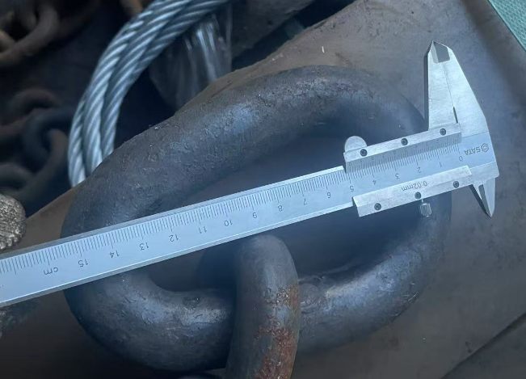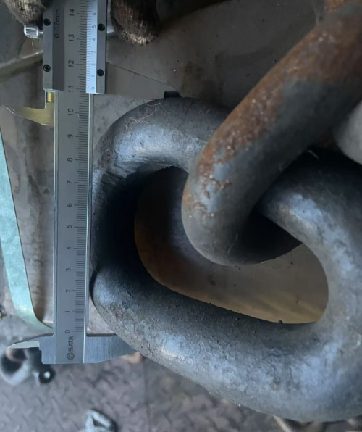

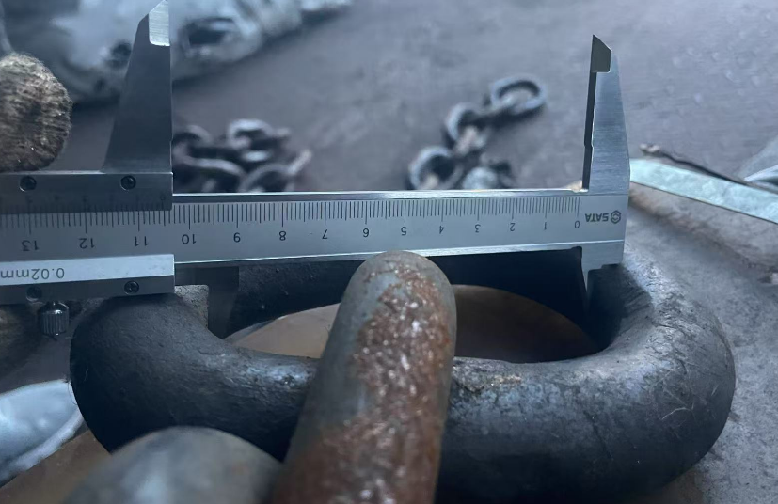

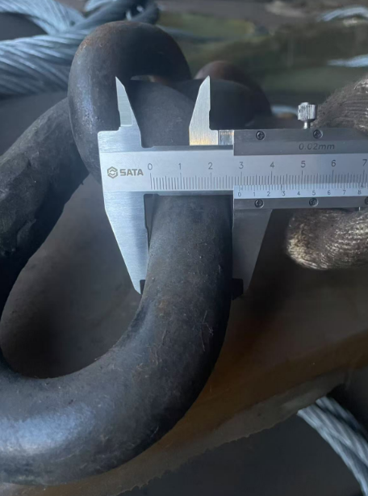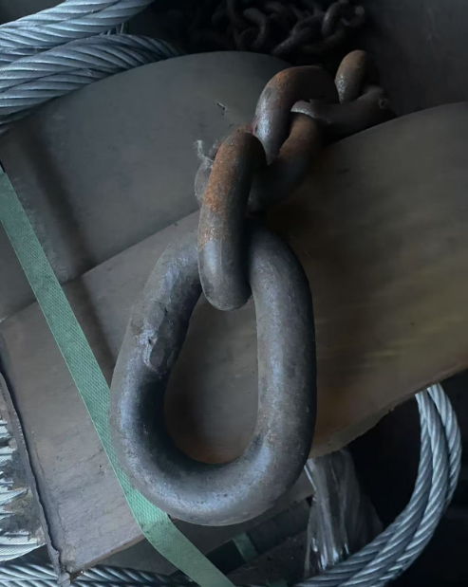

第六章 响应文件格式

项目询价

响 应 文 件
采购编号：

响应人： （盖章）
日 期： 年 月 日

一、商务部分

（一）响应函
响应函
标段名称:
标段编号：
致： （采购人名称）
很荣幸能参与上述项目的询价，我方 (响应人名称)，在此作如下承诺：
1、我方已详细审查全部采购文件，包括采购文件的澄清资料和补充资料。我方完全理解和接受采购文件的一切规定和要求，并同意放弃对这方面有不明及误解的权力。
2、我方报价在询价有效期和合同有效期内固定不变。
3、若我方成交，我方将按照采购文件的具体规定与采购人签订合同，并且严格履行合同义务，按时履约，为项目提供优质的服务。
4、本询价有效期满足采购文件要求。如果在规定的开启时间后，响应人在询价有效期内撤回响应文件，询价保证金将被贵方没收。
5、响应文件中所有关于响应人资格、业绩等的文件、证明、陈述均是真实的、准确的。若有违背，我方承担由此而产生的一切后果。
6、我方承诺没有处于被责令停业，财产被接管、冻结及破产状态；最近三年内没有发生骗取成交、严重违约等不良行为。
7、在整个采购过程中，我方若有违规行为，贵方可按采购文件之规定给予惩罚，我方完全接受。
8、若成交，本响应函将成为合同不可分割的一部分，与合同具有同等的法律效力。

响应人： （盖章）

年 月 日

（二）法定代表人身份证明

法定代表人身份证明书
采购人名称：
姓名： 性别： 年龄： 职务：
系 （响应人名称）的法定代表人。
特此证明。

附：法定代表人身份证复印件。

响应人： （盖章）
年 月 日

（三）法定代表人授权委托书

授权委托书
本人 （姓名）系 （响应人名称）的法定代表人，现委托
（姓名）、（身份证号）、（职务）为我方代理人。代理人根据授权，以我方名义签署、澄清确认、递交、撤回、修改 （项目名称） 标段响应文件、签订合同和处理有关事宜，其法律后果由我方承担。
委托期限： 。
代理人无转委托权。

附：法定代表人身份证复印件及委托代理人身份证复印件。

响 应 人： （盖单位章）
年 月 日

二、价格部分

（一）报价说明

1.本说明应与响应人须知、合同条款等文件一起参照阅读。
2.除合同另有规定外，报价应包括响应人为完成本合同规定的工作所承担的全部费用，包括成本、税金、利润等，并考虑了应由响应人承担的义务、责任和风险所发生的费用。

（二）报价表
项目名称 | T8高强锚链一批 | 备注
响应报价 | 元（大写： 元）含13%增值税
工期/服务期/交货期 | 天

备注：分项报价表与本报价表中的报价不一致时，以本表价格为准。
响应人名称： （盖章）
年 月 日

（三）分项报价表

根据响应文件清单内容进行填报。

附录1
串通投标、弄虚作假行为认定
一、有下列情形之一的，属于响应人相互串通投标：
1.响应人之间协商响应报价等响应文件的实质性内容，含按照相互约定不实质性响应采购文件的、按照相互约定制定响应方案的；
2.响应人之间约定成交人，含相互约定给予未成交的响应人费用补偿的；
3.响应人之间约定部分响应人放弃响应或成交；
4.属于同一集团、协会、商会等组织成员的响应人按照该组织要求协同响应；
5.响应人之间为谋取成交或排斥特定响应人而采取的其他联合行动；
6.法律、法规、规章规定的其他相互串通投标行为。
二、有下列情形之一的，视为响应人相互串通投标：
1.不同响应人的响应文件由同一单位或个人编制，含不同响应人的电子响应文件出自同一台电脑的（MAC码相同）、不同响应人的响应文件由同一响应人的附属设备打印复印的、不同响应人的响应报价出自同一电子文档的；
2.不同响应人的电子响应文件上传IP地址相同，且无法提供合理解释的；
3.不同响应人委托同一单位或个人办理响应事宜；
4.不同响应人的响应文件载明的项目管理成员为同一人；
5.不同响应人的响应文件异常一致或响应报价呈规律性差异，含不同响应人编制的响应文件存在两处以上一致性错误的；
6.不同响应人的响应文件相互混装；
7.不同响应人的响应保证金从同一单位或个人的账户转出，或虽然经由响应人自己的基本账户转出，但所需资金均是来自同一单位或者个人的账户的；
8.法律、法规、规章规定的其他视为相互串通投标的行为。

三、有下列情形之一的，属于招标人与响应人串通投标：
1.招标人在开标前开启响应文件并将有关信息泄露给其他响应人，含直接或者间接向响应人泄露已经获取采购文件的潜在响应人的名称、数量的;
2.招标人直接或间接向响应人泄露标底、评标委员会成员等信息，含直接或者间接向响应利害关系人泄露评标情况的；
3.招标人明示或暗示响应人压低或抬高响应报价；
4.招标人授意响应人撤换、修改响应文件，含故意损毁、篡改特定响应文件内容；
5.招标人明示或暗示响应人为特定响应人成交提供方便；
6.招标人与响应人为谋求特定响应人成交而采取的其他串通行为；
7.法律、法规、规章规定的其他串通投标行为。
四、响应人有下列情形之一的，属于弄虚作假的行为：
1.使用通过受让或租借等方式获取的资格、资质证书响应，含由其他单位或者其他单位负责人在自己编制的响应文件上加盖印章或者签字的；
2.使用伪造、变造的许可证件；
3.提供虚假的财务状况或业绩；
4.项目负责人或者主要技术人员不是本单位人员，提供虚假的项目负责人或主要技术人员简历、劳动关系证明；
5.提供虚假的信用状况；
6.响应保证金不是从响应人的账户缴纳的；
7.响应文件中有与事实不符的承诺材料的；
8.隐瞒采购文件要求提供的信息，或者提供虚假、引人误解的其他信息的；
9.法律、法规、规章规定的其他串通投标行为。

